Seminario TIC · CURZA / UNCo
Guía — BI · A1.6 — Integrador: el clima del valle (Misión 8)
Simulador 1 «Fuentes y campos» · Seminario TIC · CURZA / UNCo
Simulador: https://lmbsoft.github.io/curza-stic/bi-1-fuentes.html
Video: bi-a1-6-integrador-clima-charon.mp4 (subtítulos activables) · duración 96 s. Recorrido demo docente: explicar → anticipar → hacer → comentar el resultado.
Capítulo A1.6. Integrador del simulador 1: conectar la fuente Clima, auditar tipos y armar escenario + temp_media_c + PROMEDIO. Misión 8.
Paso 1. Misión 8 (integradora) (0:00)
Consigna: conectar «Clima del valle» y responder con un resumen la temperatura media PROMEDIO por escenario.
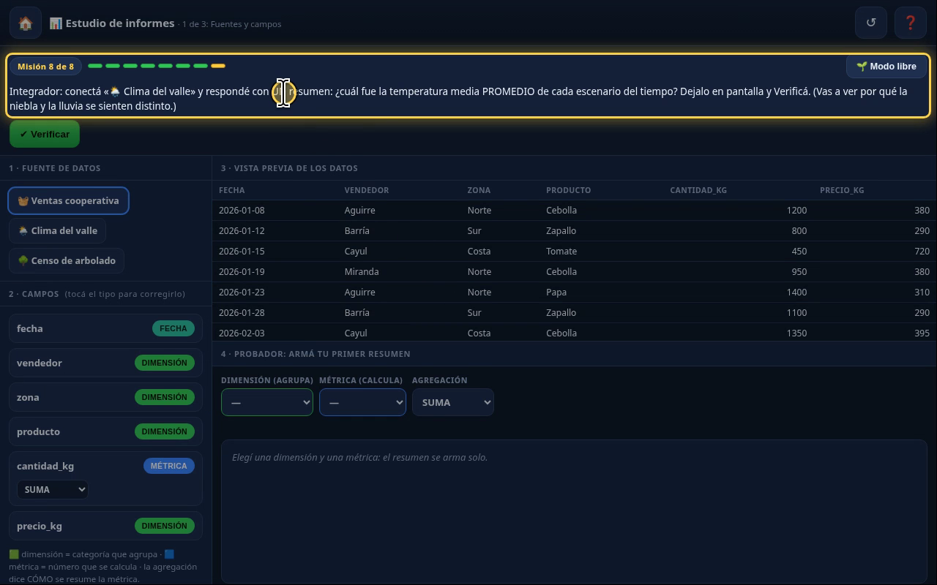
Narración: «Capítulo seis: el integrador. La misión 8 usa la última fuente: el clima del valle en mayo, día por día.»
Paso 2. Conectar la fuente Clima (0:10)
Qué hacer: Tocá «🌦️ Clima del valle».
31 filas: un registro por día de mayo de 2026.
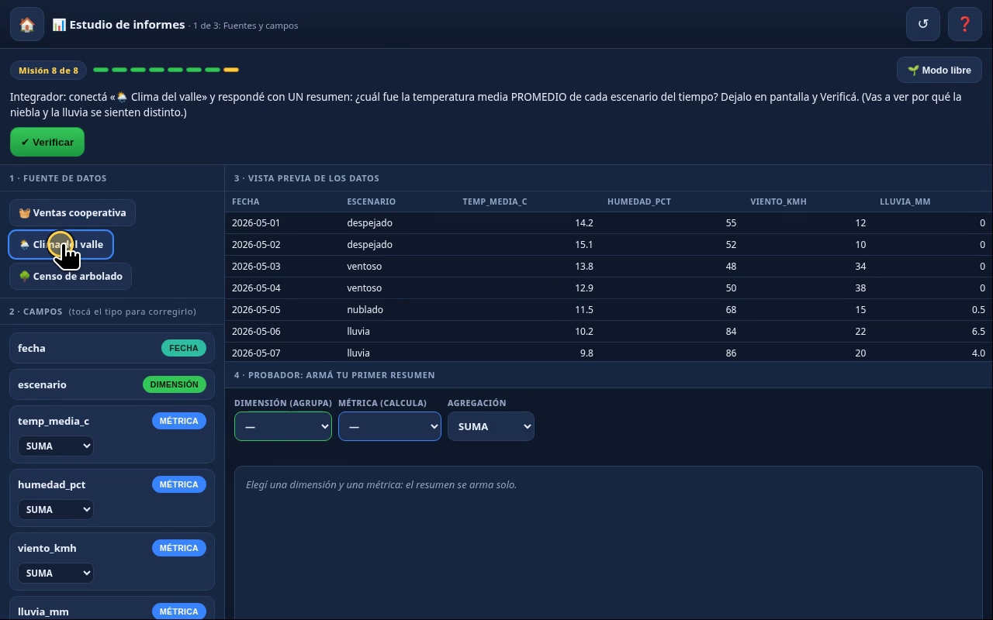
Narración: «Conectamos Clima del valle. Treinta y un días, con fecha, escenario, temperatura media, humedad, viento y lluvia.»
Paso 3. Auditar los tipos (0:23)
escenario = DIMENSIÓN; temp_media_c, humedad_pct, viento_kmh y lluvia_mm = MÉTRICA; fecha = FECHA. Todo correcto.
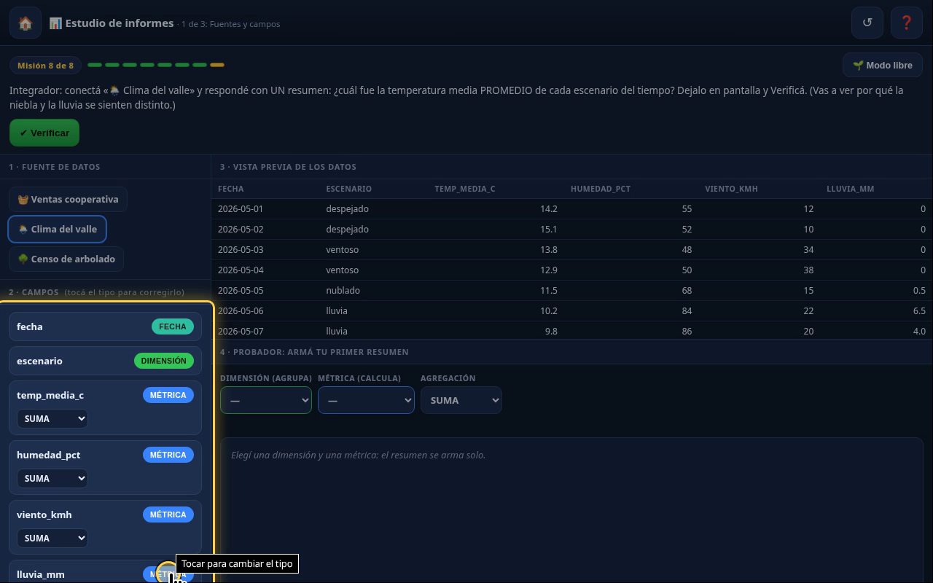
Narración: «Auditamos tipos: escenario es dimensión; temperatura, humedad, viento y lluvia, métricas. Esta vez, todo bien tipado. La pregunta: ¿cuál es la temperatura media promedio de cada escenario? Esperamos cinco filas, una por escenario.»
Paso 4. Armar el resumen (0:46)
Qué hacer: Dimensión = escenario · Métrica = temp_media_c · Agregación = PROMEDIO.
Promedio, porque sumar temperaturas no tiene sentido.
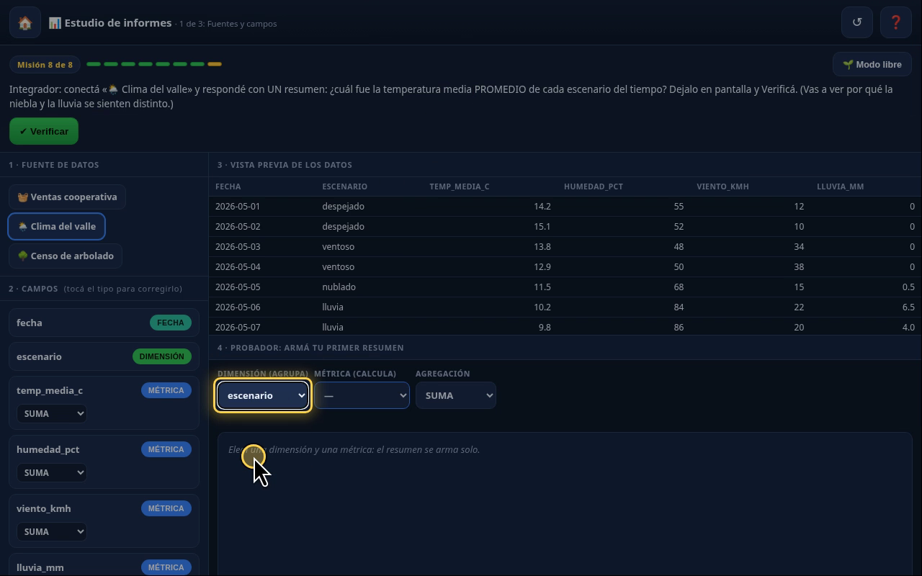
Narración: «Dimensión: escenario. Métrica: temp_media_c. Agregación: PROMEDIO, porque no tiene sentido sumar temperaturas.»
Paso 5. Leer el resultado (0:59)
despejado 12,9 · ventoso 12 · nublado 10,3 · niebla 9,4 · lluvia 9,3 °C (promedio de temp_media_c).
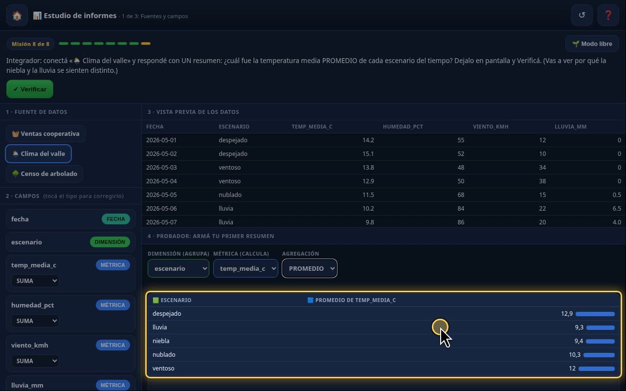
Narración: «Despejado, 12,9 grados; ventoso, 12. Las más frías: niebla, 9,4, y lluvia, 9,3.»
Paso 6. Verificar la Misión 8 (1:13)
Qué hacer: Tocá «✔ Verificar».
Se completa la etapa: aparece la ventana «🏅 Etapa completada».
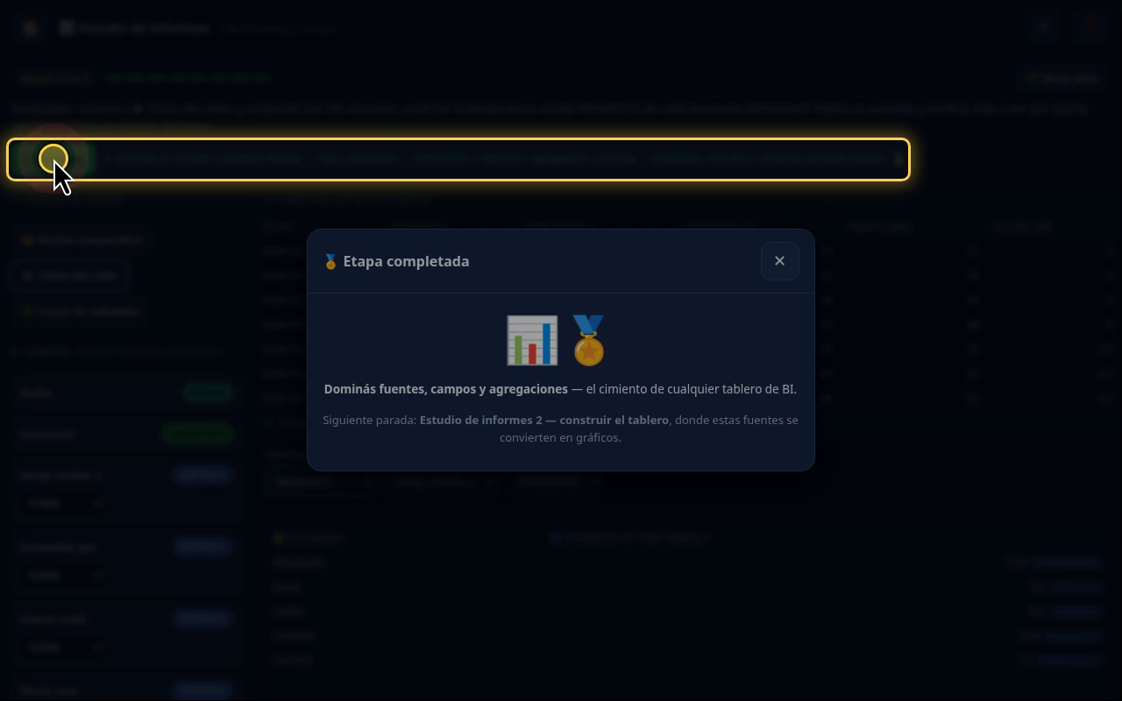
Narración: «Fuente, tipos, dimensión, métrica y agregación: el cimiento de todo tablero. Verificamos. ¡Etapa completada! Cerramos el circuito completo del primer simulador.»
Paso 7. Lo que sigue (1:28)
Simulador 2 «Armá tu informe» (capítulos A2.x).
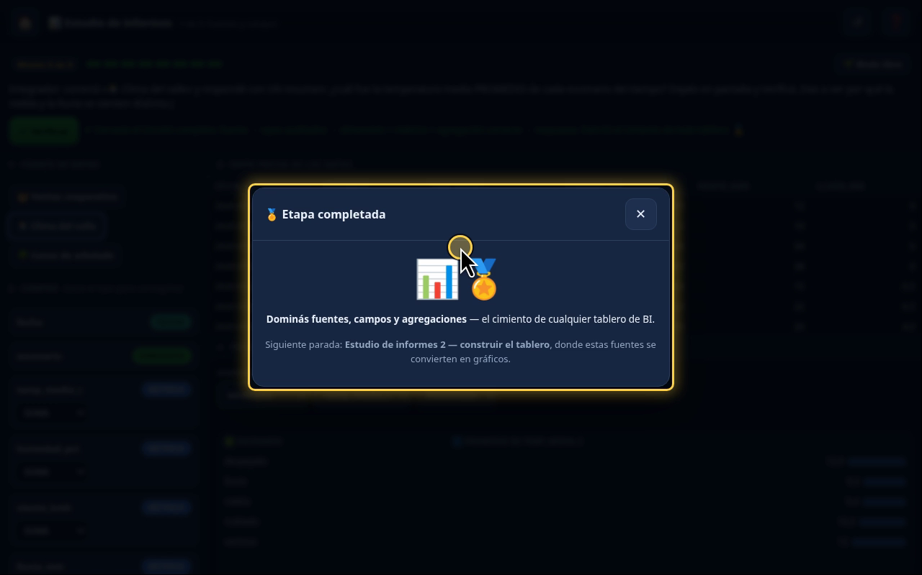
Narración: «En el simulador 2 vamos a convertir estos resúmenes en gráficos, sobre un lienzo.»
Checklist
- Fuente Clima del valle conectada
- Tipos auditados
- escenario + temp_media_c + PROMEDIO
- despejado 12,9 · ventoso 12 · nublado 10,3 · niebla 9,4 · lluvia 9,3
- Misión 8 verificada → Etapa completada

